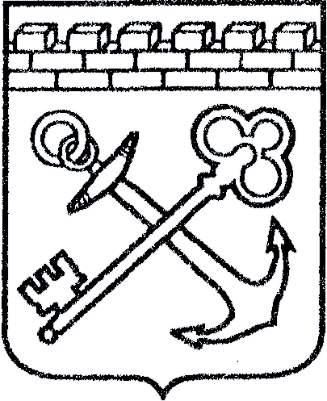
АДМИНИСТРАЦИЯ ЛЕНИНГРАДСКОЙ ОБЛАСТИ
КОМИТЕТ ПО КУЛЬТУРЕ ЛЕНИНГРАДСКОЙ ОБЛАСТИ

ПРИКАЗ

«___»____________2018 г. №___________________
Санкт-Петербург

Об установлении границ территории и предмета охраны
объекта культурного наследия регионального значения
«Братское захоронение советских воинов, погибших в 1941-44 гг.» по адресу: Ленинградская область, Бокситогорский район, г. Пикалево, юго-восточная окраина города, у Ленинградского шоссе, близ производственного объединения «Глинозем»

В соответствии со ст. ст. 3.1, 9.2, 20, 33 Федерального закона от 25 июня 2002 года № 73-ФЗ «Об объектах культурного наследия (памятниках истории и культуры) народов Российской Федерации», ст. 4 областного закона от 25 декабря 2015 года № 140-оз «О государственной охране, сохранении, использовании и популяризации объектов культурного наследия (памятников истории и культуры) народов Российской Федерации, расположенных на территории Ленинградской области», п. 2.2.2. Положения о комитете по культуре Ленинградской области, утвержденного постановлением Правительства Ленинградской области от 24 октября 2017 года № 431, приказываю:

- Установить границы территории объекта культурного наследия регионального значения «Братское захоронение советских воинов, погибших в 1941-44 гг.» по адресу: Ленинградская область, Бокситогорский район, г. Пикалево, юго-восточная окраина города, у Ленинградского шоссе, близ производственного объединения «Глинозем» (далее - Памятник), принятого на государственную охрану решением Леноблисполкома от 16 мая 1988 года № 189 согласно приложению 1 к настоящему приказу.
- Установить предмет охраны Памятника, согласно приложению 2 к настоящему приказу.
- Отделу по осуществлению полномочий Ленинградской области в сфере объектов культурного наследия департамента государственной охраны, сохранения и использования объектов культурного наследия комитета по культуре Ленинградской области обеспечить:
- внесение соответствующих сведений в Единый государственный реестр объектов культурного наследия (памятников истории и культуры) народов Российской Федерации;
- копию настоящего приказа направить в сроки, установленные действующим законодательством, в федеральный орган исполнительной власти, уполномоченный Правительством Российской Федерации на осуществление государственного кадастрового учета, государственной регистрации прав, ведение Единого государственного реестра недвижимости и предоставление сведений, содержащихся в Едином государственном реестре недвижимости, его территориальные органы.
- Отделу взаимодействия с муниципальными образованиями, информатизации и организационной работы комитета по культуре Ленинградской области обеспечить размещение настоящего приказа на сайте комитета по культуре Ленинградской области в информационно-телекоммуникационной сети «Интернет».
- Контроль за исполнением настоящего приказа возложить на заместителя начальника департамента государственной охраны, сохранения и использования объектов культурного наследия комитета по культуре Ленинградской области.
- Настоящий приказ вступает в силу со дня его официального опубликования.

Председатель комитета Е.В. Чайковский

Подготовил:

Главный специалист отдела по осуществлению полномочий Ленинградской области в сфере объектов культурного наследия департамента государственной охраны, сохранения и использования объектов культурного наследия комитета по культуре Ленинградской области
_____________________________ М.Е. Риннус

Согласовано:

Заместитель председателя комитета по культуре Ленинградской области - начальник департамента государственной охраны, сохранения и использования объектов культурного наследия
_____________________________ А.Н. Карлов

Заместитель начальника департамента государственной охраны, сохранения и использования объектов культурного наследия комитета по культуре Ленинградской области
_____________________________ Г.Е. Лазарева

Начальник отдела по осуществлению полномочий Ленинградской области в сфере объектов культурного наследия департамента государственной охраны, сохранения и использования объектов культурного наследия комитета по культуре Ленинградской области
_____________________________ С.А. Волкова

Начальник сектора правового обеспечения департамента государственной охраны, сохранения и использования объектов культурного наследия комитета по культуре Ленинградской области
______________________________/__________________/

Ознакомлен:

Начальник отдела взаимодействия с муниципальными образованиями, информатизации организационной работы комитета по культуре Ленинградской области

_____________________________ Т.А. Павлова

Заместитель начальника департамента государственной охраны, сохранения и использования объектов культурного наследия комитета по культуре Ленинградской области
_____________________________ Г.Е. Лазарева

Приложение 1
к приказу комитета по культуре
Ленинградской области
от «___» _____________2018 г.
№ _________________________

Границы территории объекта культурного наследия регионального значения «Братское захоронение советских воинов, погибших в 1941-44 гг.» по адресу: Ленинградская область, Бокситогорский район, г. Пикалево, юго-восточная окраина города, у Ленинградского шоссе, близ производственного объединения «Глинозем»

Граница территории объекта культурного наследия проходит:
от точки 1 к точке 2 – на юго-запад, перпендикулярно автодороге;
от точки 2 к точке 3 – на северо-запад, параллельно автодороге;
от точки 3 к точке 4 – на северо-восток, перпендикулярно автодороге;
от точки 4 к точке 1 –на юго-восток, параллельно автодороге.

Карта (схема) границ территории объекта культурного наследия регионального значения «Братское захоронение советских воинов, погибших в 1941-44 гг.» по адресу: Ленинградская область, Бокситогорский район, г. Пикалево, юго-восточная окраина города, у Ленинградского шоссе, близ производственного объединения «Глинозем»
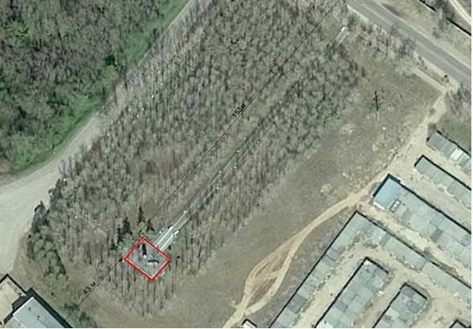

Условные обозначения:

- граница территории объекта культурного наследия регионального значения
Перечень координат поворотных (характерных) точек границ территории объекта культурного наследия регионального значения «Братское захоронение советских воинов, погибших в 1941-44 гг.» по адресу: Ленинградская область, Бокситогорский район, г. Пикалево, юго-восточная окраина города, у Ленинградского шоссе, близ производственного объединения «Глинозем»

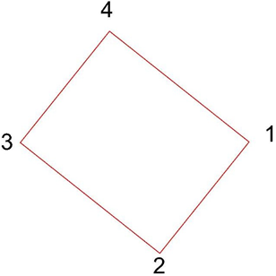

Обозначение (номер) характерной точки | Долгота (Х) | Широта (Y)
1 | 3261601.64 | 389799.65
2 | 3261593.41 | 389789.33
3 | 3261580.55 | 389799.58
4 | 3261588.77 | 389809.91

Определение географических координат характерных точек границы территории объекта культурного наследия выполнено в местной системе координат МСК-47 Ленинградская область.
Режим использования территории объекта культурного наследия регионального значения «Братское захоронение советских воинов, погибших в 1941-44 гг.» по адресу: Ленинградская область, Бокситогорский район, г. Пикалево, юго-восточная окраина города, у Ленинградского шоссе, близ производственного объединения «Глинозем»

На территории Памятника разрешается:

- проведение работ по сохранению объекта культурного наследия (меры, направленные на обеспечение физической сохранности и сохранение историко-культурной ценности объекта культурного наследия, предусматривающие консервацию, ремонт, реставрацию, включающие в себя научно-исследовательские, изыскательские, проектные и производственные работы, научное руководство за проведением работ по сохранению объекта культурного наследия, технический и авторский надзор за проведением этих работ);
- реконструкция, ремонт инженерных коммуникаций, благоустройство, озеленение, установка малых архитектурных форм, иная хозяйственная деятельность (по согласованию с региональным органом охраны объектов культурного наследия), не противоречащая требованиям обеспечения сохранности объекта культурного наследия и позволяющая обеспечить функционирование объекта культурного наследия в современных условиях, обеспечивающая недопущение ухудшения состояния территории объекта культурного наследия.

На территории Памятника запрещается:

- строительство объектов капитального строительства и увеличение объемно-пространственных характеристик существующих на территории объекта культурного наследия объектов капитального строительства;
- проведение земляных, строительных, мелиоративных работ и иных работ, за исключением работ по сохранению объекта культурного наследия или его отдельных элементов, сохранению историко-градостроительной или природной среды объекта культурного наследия;
- установка рекламных конструкций, распространение наружной рекламы;
- осуществление любых видов деятельности, ухудшающих экологические условия и гидрологический режим на территории объекта культурного наследия, создающих вибрационные нагрузки динамическим воздействием на грунты в зоне их взаимодействия с объектами культурного наследия.

Приложение 2
к приказу комитета по культуре
Ленинградской области
от «___» _____________ 2018 г.
№ _________________________

Предмет охраны
объекта культурного наследия регионального значения «Братское захоронение советских воинов, погибших в 1941-44 гг.» по адресу: Ленинградская область, Бокситогорский район, г. Пикалево, юго-восточная окраина города, у Ленинградского шоссе, близ производственного объединения «Глинозем»

№ п/п | Виды предметов охраны | Элементы предметов охраны
1 | Мемориальное значение объекта: | Причастность объекта к историческому событию: Великая Отечественная Война 1941 – 1945 гг.  Историко-культурная ценность братского захоронения советских воинов, погибших в 1941-44 гг.  Памятник истории связан с боевыми действиями, проходившими на территории Тихвинского и Бокситогорского районов в период Великой Отечественной Войны.
2 | Объемно-пространственное  решение: | Историческое пространственное и архитектурно-композиционное решение братского захоронения.  Высотная отметка площадки мемориального комплекса.  Подход к мемориальному комплексу со стороны дороги, оборудованный двумя лестничными маршами.
3 | Материал конструктивных элементов: | Стела по центру мемориального комплекса (материал: бетон, оштукатурена цементным раствором с добавлением гранитной и мраморной крошки; орден Великой Отечественной войны и надпись «1941 - 1945», выполненные из металла закреплены на лицевой стороне стелы), фундамент (материал: бетон);  Бетонная стена с памятным текстом и барельефом (материал: бетон окрашенный), фундамент (материал: бетон);  Мемориальные доски с фамилиями павших воинов на стене (материал: полированный диабаз);  «Вечный огонь» (бетонная плита со звездой).  Площадка мемориального комплекса, ограниченная бортовым камнем.
4 | Архитектурное решение: | Историческая форма, конфигурация в плане, материалы отдельных частей мемориального объекта.  Декоративное оформление стелы: орден Великой Отечественной войны, выполненный из металла и закреплённый на лицевой стороне стелы.  Текст на стеле:  «1941 - 1945»  Текст на бетонной стене:  «БОЕВЫЕ ЗНАМЁНА СКЛОНИТЕ  У СОЖЖЁННЫХ МОГИЛ ДОРОГИХ  НЕ ЗАБУДЕТ НАРОД ПОБЕДИТЕЛЬ  БЕЗЫМЯННЫХ ГЕРОЕВ СВОИХ»  Текст на мемориальных плитах (фамилии и инициалы погребённых воинов).

Предмет охраны может быть уточнен при проведении дополнительных научных исследований.

